Решение задач на движение заряженной частицы в магнитном поле

Урок проверки знаний и решения задач по теме «Сила Лоренца»
1.Образовательная задача
- проверка знания закона Лоренца и правила левой руки; основных формул по теме «Магнитное поле» и единиц измерения электродинамических величин;
- доведение до автоматизма навыков определения направления действия силы Лоренца по правилу левой руки; определения формы траектории заряженной частицы; расчета радиуса орбиты, периода обращения частицы и шага спирали;
- владение навыками и приемами письменной и устной, монологической и диалогической речи ( анализ решения задачи); проверка знаний алгоритма решения задач на движение частицы в магнитном поле.

2. Воспитательная задача.
- формирование представлений о влиянии условий (направления скорости) на характер протекания явления (траекторию движения).
- развитие умения работать индивидуально у доски и в тетради; аккуратно вести записи, общаться с одноклассниками и педагогом.

3. Развивающие задачи.
- развитие речи, мышления, сенсорики; воспитание чувства сопереживания, доброжелательности;
- развитие умений анализировать условие задачи, предсказывать результаты, делать выводы, стоить план решения задачи.

1.Актуализация опорных знаний

1. Проверка основных формул (дописать пропущенные физические величины)

В= F/I… ; Fл= eB…sinα; A= …U; B= μ₀μN…/ℓ; T=2π…/υ; E=F/…; Fa=B……sinα; F=mац=m…/r.

1. Проверка единиц измерения физических величин:

Тл= Н/А*м; В= Дж/Кл; Гн= В*с/А; Н= кг* м/с²; Кл=А*с; Дж=Н*м; Вб=Тл*м²
Εi F I Ф
q L A B
2. Проверка правила левой руки.

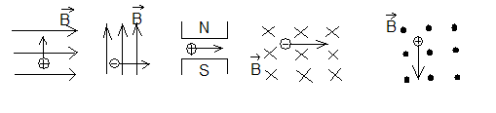
4. Фронтальный опрос.
1) Как называется сила, с которой магнитное поле действует на заряженную частицу?
2) От чего зависит модуль силы Лоренца?
3) Как рассчитать модуль Fл?
4) Как определяется направление Fл? Сформулировать?
5) Изменяется ли модуль скорости в магнитном поле? Ее направление?
6) Как будет двигаться частица, если υ║B?
7) Как будет двигаться частица, если υ┴B?
8) Какой будет траектория, если 0°<α<90°?
9) Как поступают, если υ под углом α к В?
10) Как влияет υ║ на движение частицы?
11) Как влияет υ┴ на движение частицы?
12) Какой будет траектория?

2. Решение задач

1) В направлении, перпендикулярном линиям индукции в магнитное поле влетает электрон со скоростью 10 Мм/с, окружность какого радиуса описал электрон, если индукция поля 10мТл?
В=10мТл 10*10⁻³ Тл Fл=еυВ [r=кг*м/Кл*с*Тл=кг*м*А*м/А*с*с*Н=м] υ=10Мм/с 10*10⁶ м/с Fл=mυ/r r=9,1*10⁻³¹*10⁷ /1,6*10⁻¹⁹*10⁻² =5,7*10⁻³ м.
е= 1,6*10⁻¹⁹ Кл eυB=mυ²/r
m= 9,1*10⁻³¹ кг r=mυ²/eυB=mυ/eB
r-?

T-?

2) Чему равен период обращения электрона по окружности?

Т=2πr/υ=2πmυ/υeB=2πm/eB. [T=кг/Кл* Тл=кг*А*м/А*с*Н=с]
Т=2*3,14*9,1*10⁻³¹ /1,6*10⁻¹⁹*10⁻² = 36*10⁻¹⁰ с.

Изменится ли сила Лоренца, если в магнитное поле на тех же условиях влетит протон? Будет ли он двигаться по такой же окружности? С таким же периодом?

3) Электрон влетает в однородное магнитное поле с индукцией 5 мТл со скоростью 10 Мм/с под углом 30° к вектору индукции. Определить шаг спирали, по которой будет двигаться электрон.
В=5мТл 5*10⁻³ Тл υ║= υ*cosα
υ=10Мм/с 10*10⁻⁶ м/с υ┴= υ*sinα
α=60° h= υ║T= υ*cosα*T (1)
h-? T=2πr/υ┴=2πr/υ* sinα (2)
m=9,1*10⁻³ кг Fл=eυBsinα eυBsinα= mυ² sin²α/r
e=1,6*10⁻¹⁹Кл F=mυ┴² /r= mυ² sin²α/r r=mυsinα/eB (3)

(3) во (2)
T=2πmυsinα/υsinαeB=2πm/eB (4)
(4) в (1)
h=υcosα*2πm/eB=2πυmcosα/eB
[h=кг* м/с* Кл*Тл=кг*м*А*м/с*А*с*Н= м]
h=2*3,14*9,1*10⁻³¹* 10⁷ /1,6*10⁻¹⁹*5*10⁻³*2=3,6*10⁻⁹ м.

Измениться ли шаг спирали, если в магнитное поле влетает протон? А если магнитное поле будет однородным?

Усложним задачу. Рассмотрим движение частицы в электромагнитном поле.
Для начала вспомним, какое влияние оказывает эл. поле на заряженную частицу.

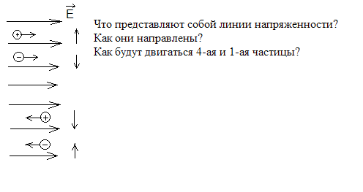
4) Электрон влетает со скоростью υ₀ под углом α<90° к параллельно направленным однородным электрическому и магнитному полям. Напряженность электрического поля Е, индукция магнитного поля В. Сколько оборотов сделает электрон до смены направления движения вдоль полей?
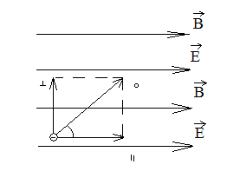
υ₀ υ_{0║} = υ_{0*}cosα N= t/T (1) (4) в (3)
α<90° υ_{0┴}= υ_{0*}sinα υ= υ_{0║}- at T=2πmυ₀sinα/υ₀sinαeB=2πm/eB(5)
Е 0= υ_{0║}- at (3) во (2)
В t= υ_{0║}/a= υ_{0*}cosα/a (2) t= υ_{0*}cosαm/eE (6)
ma= eE (6) и (5) в (1)
N-? a= eE/m (3) N= υ_{0*}cosαm*eB/eE*2πm
T= 2πr/ υ_{0┴}= 2πr/ υ_{0*}sinα (3)
mυ┴/r= eυ┴*B (4) N= υ_{0*}cosα*B/ 2πE
[N= м*Тл*Кл/ с*Н= м*Н*А*с= 1]

Что измениться, если в это поле попадет протон?

3. Определение алгоритма решения задачи.
1. Сделать чертеж.
2. Указать силовые линии магнитного поля ( электрического поля)
3. Проставить вектор υ₀ , разложить его на составляющие.
4. Определить вид траектории.
5. Составить основное уравнение динамики
с учетом сил, действующих на частицу.

Задание: По чертежам определить, к какому типу( 1, 2, 3) относится задача.

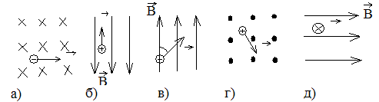

Самостоятельно: B= 10мТл
α = 45°
υ= 5 Мм/с

1. F_{л}- ?
2. r- ?
3. Т- ?

4. Применение силы Лоренца.

1) Ускорение заряженных частиц.
2) Управление электронным пучком.
3) Определение удельного заряда и масс частиц.
4) Магнитные ловушки (удерживание частицы в заданном объеме).

5. Задание на дом:

6. Подведение итогов урока.

